DK百科不全书 - 安全

概念整理

反爬
- 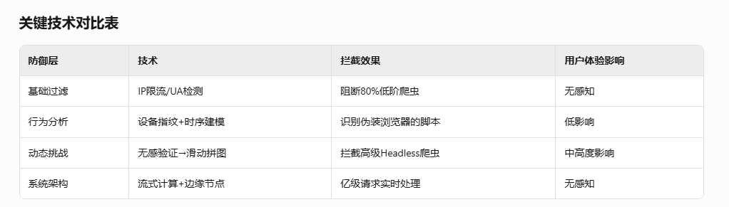

感知
- 根据数据重要度分级各维度监控/统计, 报表, TOP数据分析

低阶(工具爬取接口)
- 请求特征:
- user-agent检测
- ip限流/封禁; 注意dhcp刷新
- 票据验证; 签名验证
- 动态渲染:
- js渲染
- 重要混淆, 不展示全文(被动保护)
- 蜜罐陷阱, 针对全扫描类型的

高阶
- 多模态设备指纹(硬件参数, 传感器, 点击行为) 如何实现?
- 行为序列建模(行为时序,行为空间特征,环境特征)
- 混合模型(低延时实时模型<100ms, 高精度行为识别离线处置)
- 多级处置手段
- 默认无验证
- 触发风控策略后增加人机验证

身份验证
- https://developer.aliyun.com/article/1584238
- 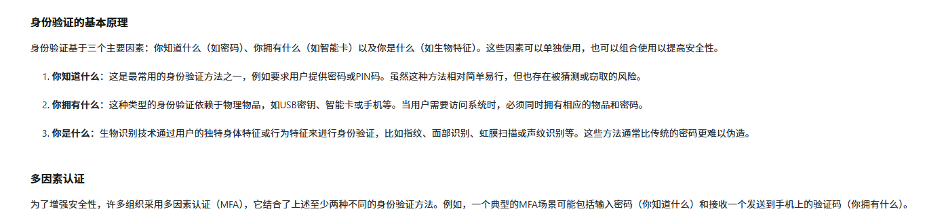
- 可以参考《零信任网络》中"用户安全"章节, 相关U2F内容

hash算法
- 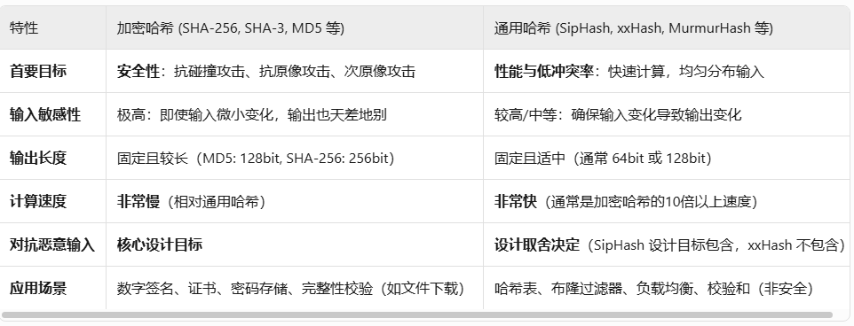
- SipHash(1-2,1-3) redis, rust使用, 和下面相比稍慢, 防构造冲突, 防hash dos
- AES-NI 依赖硬件, 但速度快, 安全度高
- MurmurHash C++, 部分java, DynamoDB分区键 ; 速度快,分布均匀
- xxHash 早期go, rust FxHash; 极端的快, 但是不抗碰撞
- DJB2 简单, 但是碰撞率高
- CRC16/CRC32 redis的分片

go map使用AES-NI,而不是siphash, murmur的原因
- 算是在性能和安全性之间取了个中间值
- 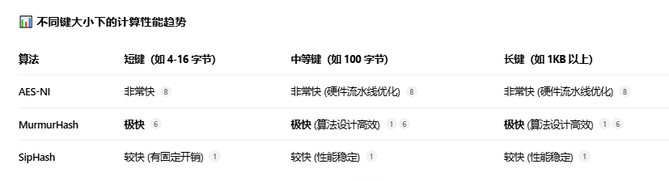
- 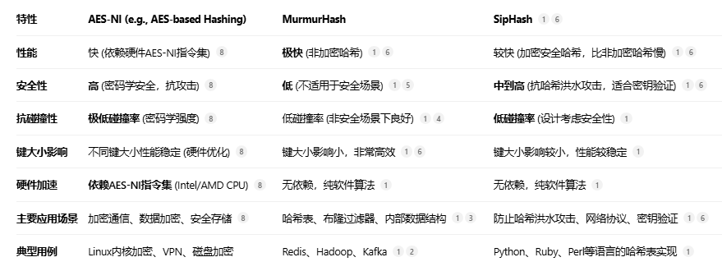
上面表格不太对, redis的dict是用的siphash的

书 - 安全技术运营

第一章 什么是安全技术运营

网络威胁简介
恶意程序
- 攻击载荷
发起攻击能建立网络连接的载体, 像是攻击向量的中最前置的手段
例如: 下图的各种方式
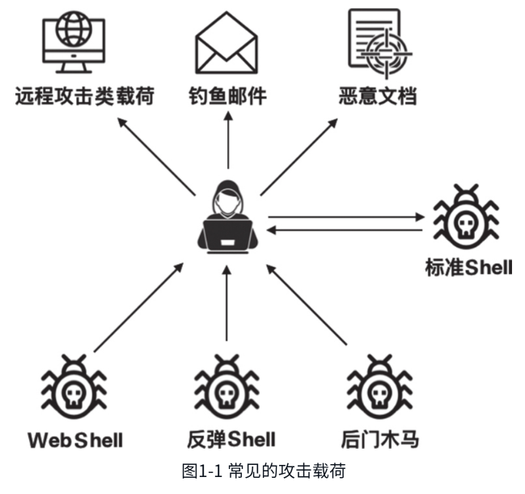
- 木马
相比前面直接到达你服务器/PC, 通过传递木马文件, 触发攻击; 但要达到传送还是需要前者的建立吧?
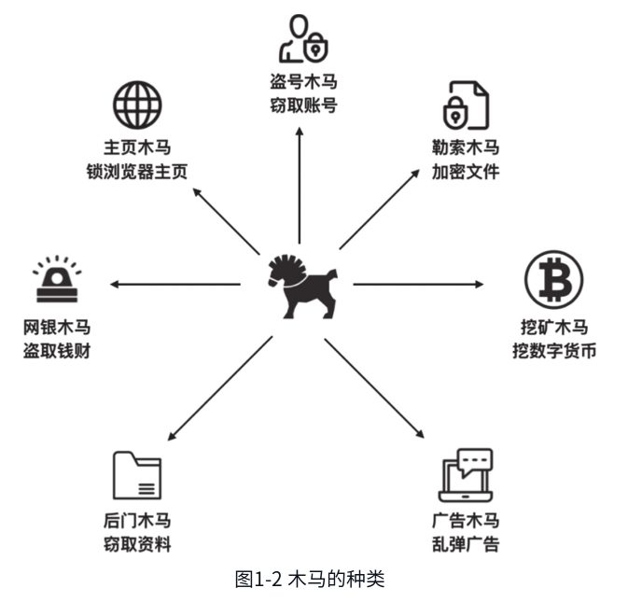
- 蠕虫
最大特性是: 自我复制, 主动传播;
这种自主性和蔓延性很像爬虫, 一个是拉取信息, 一个传播信息
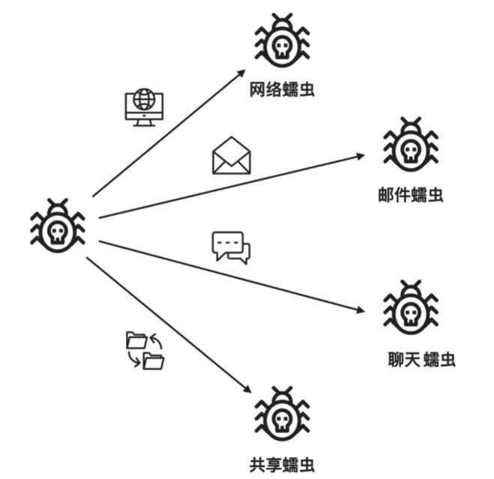
- 感染型病毒
前面2,3都算是广义的病毒, 狭义的病毒不停留在应用/软件层次
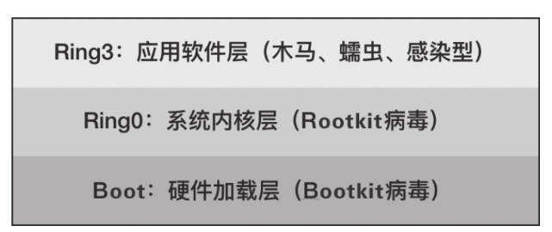
- 网络攻击
- 僵木蠕毒攻击
- DDos
- 黑客入侵
- 构建僵尸网络
- APT间谍破坏行动
- 加密数据/文件敲诈
- 业务安全攻击
- 薅羊毛: 直接获利
- 占坑: 间接倒卖获利
- 爬虫: 偷信息倒卖

安全运营简介
- 安全运营定义
- 发现威胁->分析威胁->处理威胁|共享情报
- 发展阶段
- 样本运营阶段
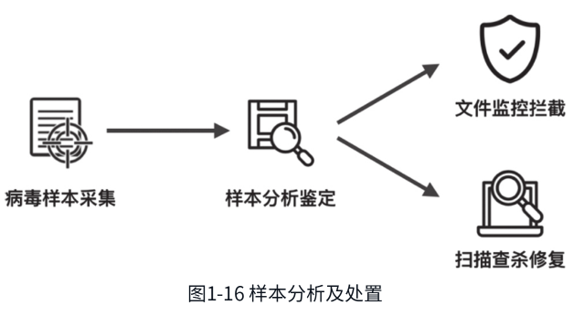
采集作恶样本, 从具体的作恶到具体防治, 换一招就得再拆一招
依靠文件监控技术, 被动, 且滞后;
- 行为模式识别阶段
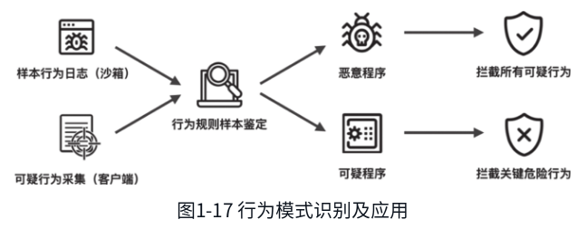
从具体的文件到抽象的特征, 对危险行为进行拦截
被动, 时效性相对提升, 没有作恶技术里程碑突破前都有效
- 大数据分析阶段
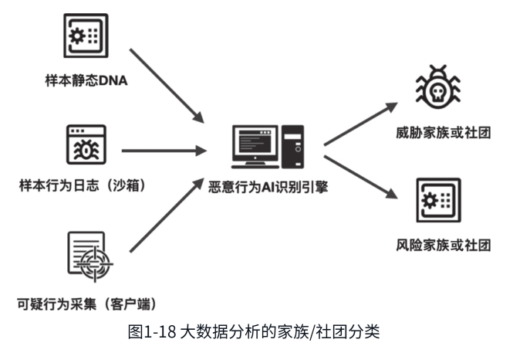
更多的维度分析, 更快的响应
- 恶意程序对抗
- 躲避技术
书中列举8种方式, 不赘述了, 主要是都为了隐藏自身和自身特征, 通过可见/混淆/寄生等等方式
- 破坏技术
针对查杀工具的破坏, 使发现者瘫痪
云查杀
- 只是集中式的信息数据整合/更新, 还是正常的查找匹配手段
- 大数据应用
感知的发展阶段
- 用户反馈: 滞后且影响面大
- 规则探知: 容易被对抗绕过
- 大数据挖掘: 其实还是有很多扩展方向, 提高识别速度和广度

